**第三回60周年記念行事検討会資料**

2016年10月21日

**1.中央アジア（シルクロード）遠征合宿**

1.1.日程

8月20日（日）（1日目）：日本～中国（上海）【移動日】

中国東方航空　　　　　　　　　　　　　　　　　　Z40列車

関西国際空港✈✈✈浦東国際空港（上海）C:\Users\daiki\Desktop\記号\ロード.png上海駅C:\Users\daiki\Desktop\記号\鉄道_私鉄.png（車両泊）1

8月21日（月）（2日目）：中国（ウルムチ）【移動日】

Z40列車

（車両泊）1C:\Users\daiki\Desktop\記号\鉄道_私鉄.png（車両泊）2

8月22日（火）（3日目）：中国（ウルムチ）【休養日】

Z40列車

（車両泊）2C:\Users\daiki\Desktop\記号\鉄道_私鉄.pngウルムチ南駅C:\Users\daiki\Desktop\記号\ロード.png Urumuchi Lisen Business HotelC:\Users\daiki\Desktop\記号\小屋泊.png3

8月23日（水）（4日目）：中国（ウルムチ）【移動日】

バス

C:\Users\daiki\Desktop\記号\小屋泊.pngC:\Users\daiki\Desktop\記号\ロード.pngディカル村C:\Users\daiki\Desktop\記号\予定サイト地.png4

8月24日（木）（5日目）：中国（ウルムチ）【活動日】

C:\Users\daiki\Desktop\記号\予定サイト地.png4C:\Users\daiki\Desktop\記号\登山道.pngC2C:\Users\daiki\Desktop\記号\予定サイト地.png5

8月25日（金）（6日目）：中国（ウルムチ）【活動日】

C:\Users\daiki\Desktop\記号\予定サイト地.png5C:\Users\daiki\Desktop\記号\登山道.pngC3C:\Users\daiki\Desktop\記号\予定サイト地.png6

8月26日（土）（7日目）：中国（ウルムチ）【活動日】

バス　　　　　　　　K9795列車

C:\Users\daiki\Desktop\記号\予定サイト地.png6C:\Users\daiki\Desktop\記号\登山道.png鄯善県郊外C:\Users\daiki\Desktop\記号\ロード.pngウルムチ南駅C:\Users\daiki\Desktop\記号\鉄道_私鉄.png（車両泊）7

8月27日（日）（8日目）：中国（ウルムチ）～カザフスタン【移動日】

K9795列車

（車両泊）7C:\Users\daiki\Desktop\記号\鉄道_私鉄.png（車両泊）8

8月28日（月）（9日目）：カザフスタン～キルギス（ビシュケク）【移動日】

K9795列車

（車両泊）8C:\Users\daiki\Desktop\記号\鉄道_私鉄.pngアルマトイ2駅C:\Users\daiki\Desktop\記号\ロード.pngサイランバスターミナル

マルシュートカー

C:\Users\daiki\Desktop\記号\ロード.png西バスターミナルC:\Users\daiki\Desktop\記号\ロード.pngSakura GuesthouseC:\Users\daiki\Desktop\記号\小屋泊.png9

8月29日（火）（10日目）：キルギス（ビシュケク）【休養日】

C:\Users\daiki\Desktop\記号\小屋泊.png9C:\Users\daiki\Desktop\記号\ロード.pngC:\Users\daiki\Desktop\記号\小屋泊.png10

8月30日（水）（11日目）：キルギス（ビシュケク）～（カラコル）【移動日】

バス

C:\Users\daiki\Desktop\記号\小屋泊.png10C:\Users\daiki\Desktop\記号\ロード.pngメインバスステーション110C:\Users\daiki\Desktop\記号\ロード.pngカラコルC:\Users\daiki\Desktop\記号\ロード.pngTeskey GuesthouseC:\Users\daiki\Desktop\記号\小屋泊.png11

8月31日（木）（12日目）：キルギス（カラコル）～（アルティンアラシャン）【移動日】

バス

C:\Users\daiki\Desktop\記号\小屋泊.png11C:\Users\daiki\Desktop\記号\ロード.pngトレッキングコース入口地点C:\Users\daiki\Desktop\記号\登山道.pngアルティンアラシャン小村C:\Users\daiki\Desktop\記号\小屋泊.png12

9月1日（金）（13日目）：キルギス（アルティンアラシャン）【休養日】

C:\Users\daiki\Desktop\記号\予定サイト地.png12C:\Users\daiki\Desktop\記号\登山道.pngC:\Users\daiki\Desktop\記号\予定サイト地.png13

9月2日（土）（14日目）：キルギス（アルティンアラシャン）【活動日】

C:\Users\daiki\Desktop\記号\予定サイト地.png13C:\Users\daiki\Desktop\記号\登山道.png木橋C:\Users\daiki\Desktop\記号\登山道.png滝C:\Users\daiki\Desktop\記号\登山道.png木組みの小屋C:\Users\daiki\Desktop\記号\登山道.pngアラコル湖C:\Users\daiki\Desktop\記号\予定サイト地.png14

9月3日（日）（15日目）：キルギス（アルティンアラシャン）【活動日】

C:\Users\daiki\Desktop\記号\予定サイト地.png14C:\Users\daiki\Desktop\記号\登山道.png木組みの小屋C:\Users\daiki\Desktop\記号\登山道.png滝C:\Users\daiki\Desktop\記号\登山道.png木橋C:\Users\daiki\Desktop\記号\登山道.pngアルティンアラシャン小村C:\Users\daiki\Desktop\記号\小屋泊.png15

9月4日（月）（16日目）：キルギス（アルティンアラシャン）～（カラコル）【移動日】

バス

C:\Users\daiki\Desktop\記号\予定サイト地.png15C:\Users\daiki\Desktop\記号\登山道.pngアクスー村C:\Users\daiki\Desktop\記号\ロード.png Teskey Guesthouse C:\Users\daiki\Desktop\記号\小屋泊.png16

9月5日（火）（17日目）：キルギス（カラコル）～（ビシュケク）【移動日】

バス

C:\Users\daiki\Desktop\記号\小屋泊.png16C:\Users\daiki\Desktop\記号\ロード.pngカラコルC:\Users\daiki\Desktop\記号\ロード.pngメインバスステーション110C:\Users\daiki\Desktop\記号\ロード.pngSakura GuesthouseC:\Users\daiki\Desktop\記号\小屋泊.png17

9月6日（水）（18日目）：キルギス（ビシュケク）【休養日】

C:\Users\daiki\Desktop\記号\小屋泊.png17C:\Users\daiki\Desktop\記号\ロード.png C:\Users\daiki\Desktop\記号\小屋泊.png18

9月7日（木）（19日目）：キルギス（ビシュケク）～カザフスタン【移動日】

マルシュートカー

C:\Users\daiki\Desktop\記号\小屋泊.png18C:\Users\daiki\Desktop\記号\ロード.png西バスターミナルC:\Users\daiki\Desktop\記号\ロード.pngサイランバスターミナルC:\Users\daiki\Desktop\記号\ロード.pngsky Hostel AlmatyC:\Users\daiki\Desktop\記号\小屋泊.png19

9月8日（金）（20日目）：カザフスタン【休養日】

C:\Users\daiki\Desktop\記号\小屋泊.png19C:\Users\daiki\Desktop\記号\ロード.png C:\Users\daiki\Desktop\記号\小屋泊.png20

9月9日（土）（21日目）：カザフスタン【活動日】

　　　　　　　　　　　 　　バス ゴンドラ

サイランバスターミナルMedeu ice rink Gornyy Sadovod Cimbulacka

0:40

 Basuta Panorama Furmanovka Medeu Stadium

0:50 　 0:15 　 　 0:25　　　　　　　1:30

 Kamenskoye Plato Kok Zhailam Ostanovka Observatoriya

0:35　 1:00 1:25 0:20

C:\Users\daiki\Desktop\記号\ロード.pngsky Hostel AlmatyC:\Users\daiki\Desktop\記号\小屋泊.png21 　　　　　　　 8:10

1:20

9月10日（日）（22日目）：カザフスタン【活動日】

C:\Users\daiki\Desktop\記号\小屋泊.png21D:\記号\ロード.pngCharyn CanyonC:\Users\daiki\Desktop\記号\ロード.pngsky Hostel AlmatyC:\Users\daiki\Desktop\記号\小屋泊.png21

9月11日（月）（23日目）：カザフスタン【交流日】

C:\Users\daiki\Desktop\記号\小屋泊.png22C:\Users\daiki\Desktop\記号\ロード.png C:\Users\daiki\Desktop\記号\小屋泊.png23

9月12日（火）（24日目）：カザフスタン【休養日】

C:\Users\daiki\Desktop\記号\小屋泊.png23C:\Users\daiki\Desktop\記号\ロード.png C:\Users\daiki\Desktop\記号\小屋泊.png24

9月13日（水）（25日目）：カザフスタン～ウズベキスタン（タシケント）【移動日】

C:\Users\daiki\Desktop\記号\小屋泊.png24C:\Users\daiki\Desktop\記号\鉄道_私鉄.pngタシケントC:\Users\daiki\Desktop\記号\小屋泊.png25

9月14日（木）（26日目）：ウズベキスタン（タシケント）～（サマルカンド）【移動日】

特急アフラシャブ号

C:\Users\daiki\Desktop\記号\小屋泊.png25C:\Users\daiki\Desktop\記号\ロード.pngタシケントC:\Users\daiki\Desktop\記号\鉄道_私鉄.pngサマルカンド

1.2.コース状況（活動内容）

●中国（ウルムチ）

〇Urumuchi Lisen Business Hotel～ディカル村

ウルムチ市内のホテルから手配したバスに乗り、およそ5時間で起点となるディカル村に到着する。途中トルファン（吐魯蕃）というオアシス都市を通り抜ける。ディカル村近くに砂漠があり、砂丘のそばにテントを張り宿泊。バスの手配はガイドと同じく新疆海外国際旅行社有限公司を通じて行う。

〇ディカル村～C2～C3～鄯善県郊外

クムタグ砂漠に入る。砂砂漠であるため足が砂に取られ歩きにくい。気温は日中で35℃程度だが、夜間は20℃以上気温が下がることもあり防寒対策が必要。そのため日中は避けて休憩し、基本的に朝方と夕方にトレッキングをする。水はコースを通して少なくとも10L/人は必要。そのためウルムチで水や食料をすべて用意していく。1日15-20kmほど移動して次のサイト地でテント泊とする。直線距離は38kmだが、砂丘のアップダウンの激しいエリアのため実質移動距離は45kmほどとなる。ルートの途中にオアシスや建物などの休憩できるような地点はないが、北西方向の道路沿い（地図上の緑ルート）まで行けば、そこより先は広範なオアシス地帯となっている。緊急の際にはほぼ全域で携帯電話による救援要請可能。四輪駆動車は砂漠の中を走行可能。

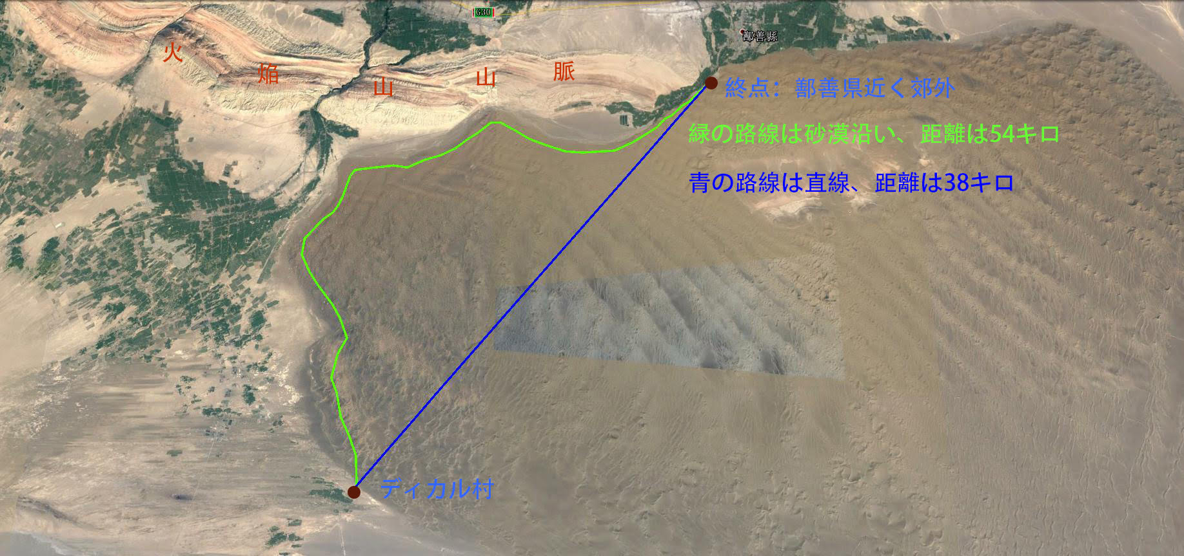

※不測の事態が発生しない限り、砂漠を直進する青ルートを通る。道路沿いを曲線に進む緑コース案は距離的に日程の関係で実施不可能なこと、および直進の青ルートの安全性が十分であると判断したため青の直進ルートを進む。

〇鄯善県郊外～ウルムチ南駅

行きと同様にして、手配したバスでウルムチ市内まで移動する。

●キルギス

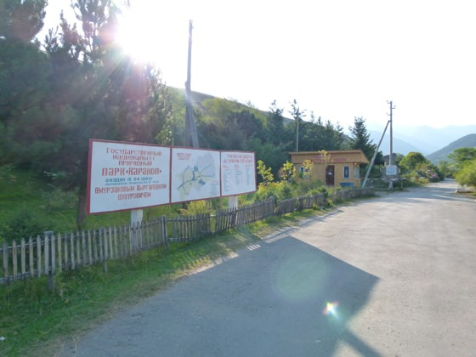○トレッキングコース入口地点～木橋

トレッキングコース入口地点から1時間ほど歩くといくつかのユルトがある小さな村にたどり着く。そのまま右手に川を見ながら進むと小さな木橋が見えてくるのでそこを渡ると登山道に入れる。

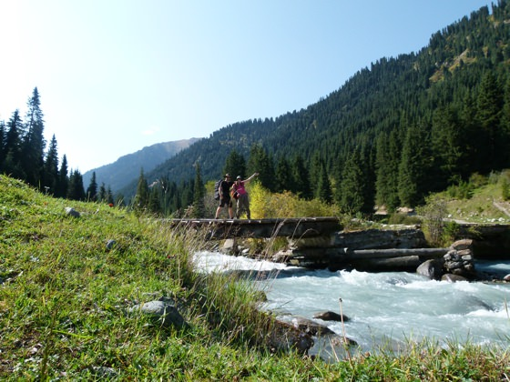・木橋～滝

川を渡ってから滝の頂上に行きつくまで川を左手に見ながら道なりに進む。道は夏用の牧場を通っていて幅が広い。滝の頂上付近で分岐があり左手に見える橋を渡る。橋は林に覆われているおり見落としがちなので注意が必要。

・滝～木組みの小屋

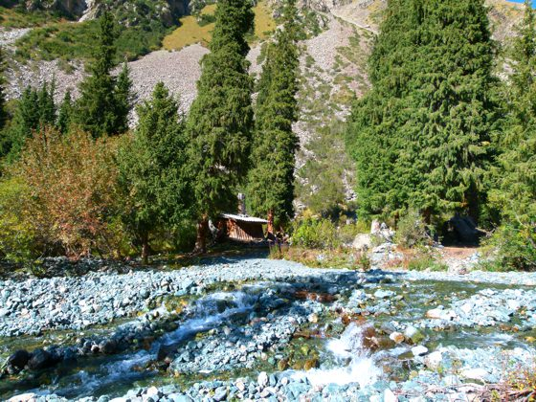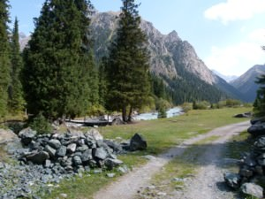橋を渡った後は小さな脇道が多くみられるが、東に向かっていることと谷に入っていることを確かめておけば迷う心配はない。倒木などで道が覆われてルートファインディングが難しい場所がある。赤く塗られた岩や石積みなどの目印を頼りにするとよい。2時間ほど目印に従って山の斜面をのぼっていくと小川に行き当たる。小川に沿って上流に上っていくと左手に木組みの小屋が見えてくる。その小屋の前が多くの登山者が利用するサイト地になっている。

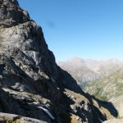・木組みの小屋～アラコル湖

川を右手に見ながら登山道に沿って丘を登っていく。道中には多くの目印がある。また、谷の頂上に滝が見えるのでその滝も目印として活用できる。アラコル湖手前の斜面はゴロゴロしたガレ場となっている。

●カザフスタン

○Charyn Canyon

決まったトッレキングコースは無い。渓谷を散策するが、谷幅が広いので危険個所は無い。

〇Gornyy Sadovod～Cimbulacka～Basuta～Panorama～Furmanovka～Medeu Stadium

ゴンドラから降車した後、Cimbulackaを目指して広い登山道を進む。Cimbulackaの稜線上の北斜面は岩がごろごろしているので、スリップや落石に注意する。そこから先は問題のない道。Furmanovkaでは休憩する登山客が多い。その先は、緩やかな下り坂を進む。

〇Medeu Stadium～Kamenskoye Plato～Kok Zhailam

Medeu StadiumからKamenskoye Platoまでは平坦な道を進む。Kamenskoye Platoから600mほど高度を上げて、Kok Zhailamまで登る。Kok Zhailamは草原となっている。

〇Kok Zhailam～Ostanovka～Observatoriya～Almaty

街まで下り坂の平坦な林道を下る。

※全般的に標識は皆無なので、地図とコンパスを活用してトレッキングを行う必要がある。ガイドは不要。2016年7月かなりの積雪が見られたが、同年8月下旬には雪がほとんど見られでおらず、活動時期には雪は無いと考えられる。

※国際交流の内容に関しては、交流相手と現在交渉中。

1.3.費用





総額は一人あたり\229445/人で、全体で\2753340/party

これに※の部分が入るので、もう少し高くなる。

1.4.メンバー

60期

大前直輝

山田修司

宋宏樹

鈴木雄太

渋谷祐太

61期

佐藤雅也

津永亮太

山内一輝

62期

新歓合宿頃にメンバーを決定する予定。

※今年度は60期のLeaderが9人のため、国内合宿には4人のLeaderで合宿を行う予定です。そのため国内組の負担を考えた上で、62期の人数は割り振ります。

**2. 台湾自転車合宿**

2.1.趣旨

日本と地理的にも近く、親しい関係にもある台湾を数週間かけて一周する事で、台湾全土の文化や自然を肌で感じ、日本と異なる台湾独特の情緒を実感する。台湾は様々な方面にわたって日本との繋がりが深く、中国語に加えて英語や日本語でのコミュニーケーションも図ることができるなど、他の地域に比べ交流が容易である。また、中国本土や日本も関わる台湾問題を現在に至るまで抱え、各地に少数民族の暮らしている土地に

長期間滞在する事で国際的関心を高め、国際感覚を養う事ができるだろう。

以上に加え、ワンダーフォーゲル部内において近年大きな比重を成している自転車合宿の一つの集大成として自転車長期合宿の経験やノウハウを次世代に伝える事が期待できる。関連して、次世代の筆頭である61期が本合宿に強い意欲を持っている事も重視したい。

2.2.期間

春休み中（春合宿時期）に2~3週間で行う予定。

2.3.ルート

環島一号線という台湾を一周する国道(全長968km)があり、それをベースとし

て参加の意思を示している61期と話し合いルートを作成する。

台湾の交通部観光局によるコース例(全長866km)

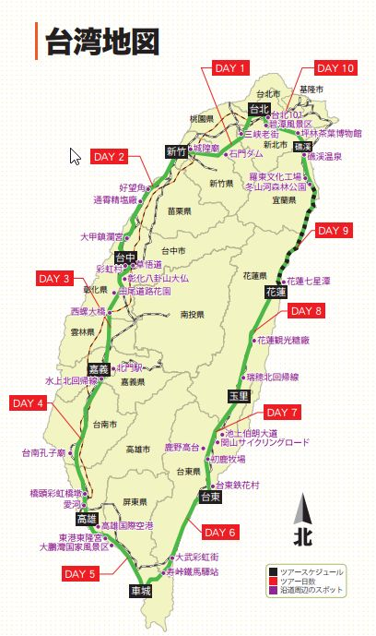

2.4.メンバー

60期2人(今年度の春合宿等の状況により追加で1人)、61期3人

**3.OB参加型企画**

基本的には現役部員の合宿との組み合わせのため、急は要していないが、参加人数及び内容の思案のため、参加意欲及び活動内容案の募集のためのはがきを10月中に住所が判明しているOB様方には郵送を行い、かつメールにてメールアドレスの判明しているOB様方にはがきと同内容のものを送る予定です。

　その返信状況により、活動は進めていきます。

**4.会計について**

過去の口座引継ぎをしようとしたが上手くいかないようだったので、現在57期OB会計の堀部と井内様で新規開設を考えている。

合宿の趣意書と同時に寄付金趣意書を郵送する予定です。（新年会1月）